青森県立青森高等技術専門校

体験型出前授業申込書
青森県立青森高等技術専門校は、青森県が設置している「電気工事」や「土木工事・測量」の職業訓練を実施している職業能力開発施設です。当校では、小学校、中学校及び高等学校等における生徒の職業意識の醸成やキャリア教育のため、ご要望に応じて電気工事や土木工事・測量に関する体験型出前授業等を実施しています。
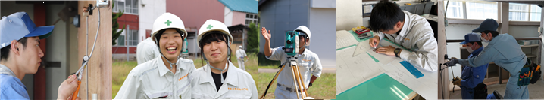
■対象
県内の高等学校、中学校、小学校
■申し込み方法
下段の①から⑦の必要事項をご記入の上、本紙をそのまま送付してください。当校で確認後、実施内容を調整するためにご連絡させていただきます。
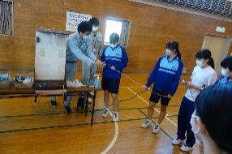
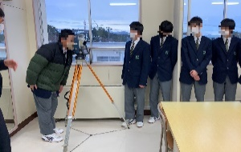

体験型出前授業の実施例

■電気設備施工科
・職業説明及び照明配線工事体験
（中学校 ２０名程度 約４０分）
・消防設備の配線工事、設備試験体験
（高等学校 ２５名程度 約５０分）

■土木施工管理・測量科
・測量機器及びドローン操作体験
(中学校 ２０名程度 約４０分)
・職業説明及び測量体験
（高等学校 ２０名程度 約５０分 放課後に実施）

過去に実施した授業例となりますが、ご希望に応じて時間や人数、授業の内容等を調整することができます。

照明配線工事の体験 測量機器の体験

青森県立
青森高等技術専門校
青森市大字野尻字今田４３－１
電話 ０１７－７３８－５７２７
FAX ０１７－７３８－５００４
Email ao-gisen@pref.aomori.lg.jp

Youtube
ホームページ

青森高等技術専門校 体験型出前授業 担当者宛
Email: ao-gisen@pref.aomori.lg.jp FAX 017-738-5004
① 学校名 | ② 担当者名 （役職） | ③ 連絡先
 | フリガナ  氏名  （ ） | 電話番号  メールアドレス
④ 受講予定人数 | ⑤ 希望日時 | ⑥ 内容
人 | 令和 年 月 日 （ ）  （ 時間程度） | 授業の内容 ※希望する内容に〇をつけてください。  （ 電気工事関係 ・ 土木工事、測量関係 ・ 両方 ）
⑦ その他要望事項等 （具体的な授業の希望内容や希望時間等がありましたら、こちらにお書きください。）

※本紙をそのまま送信してくだい。

